交流无间隙金属氧化物避雷器

产品说明书

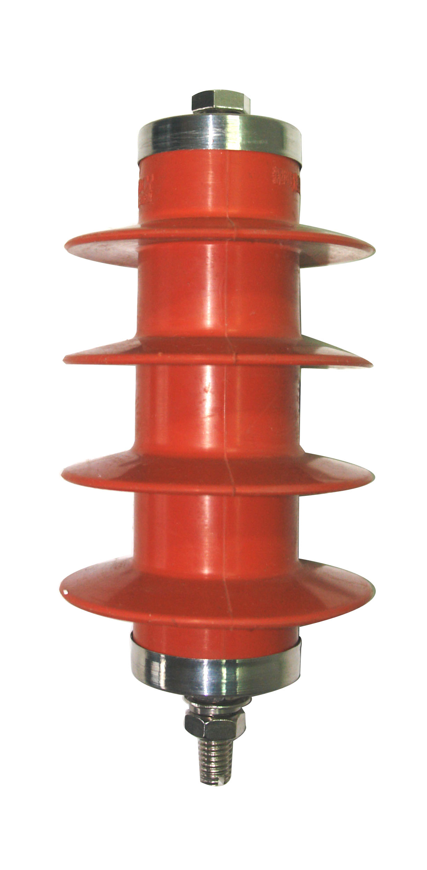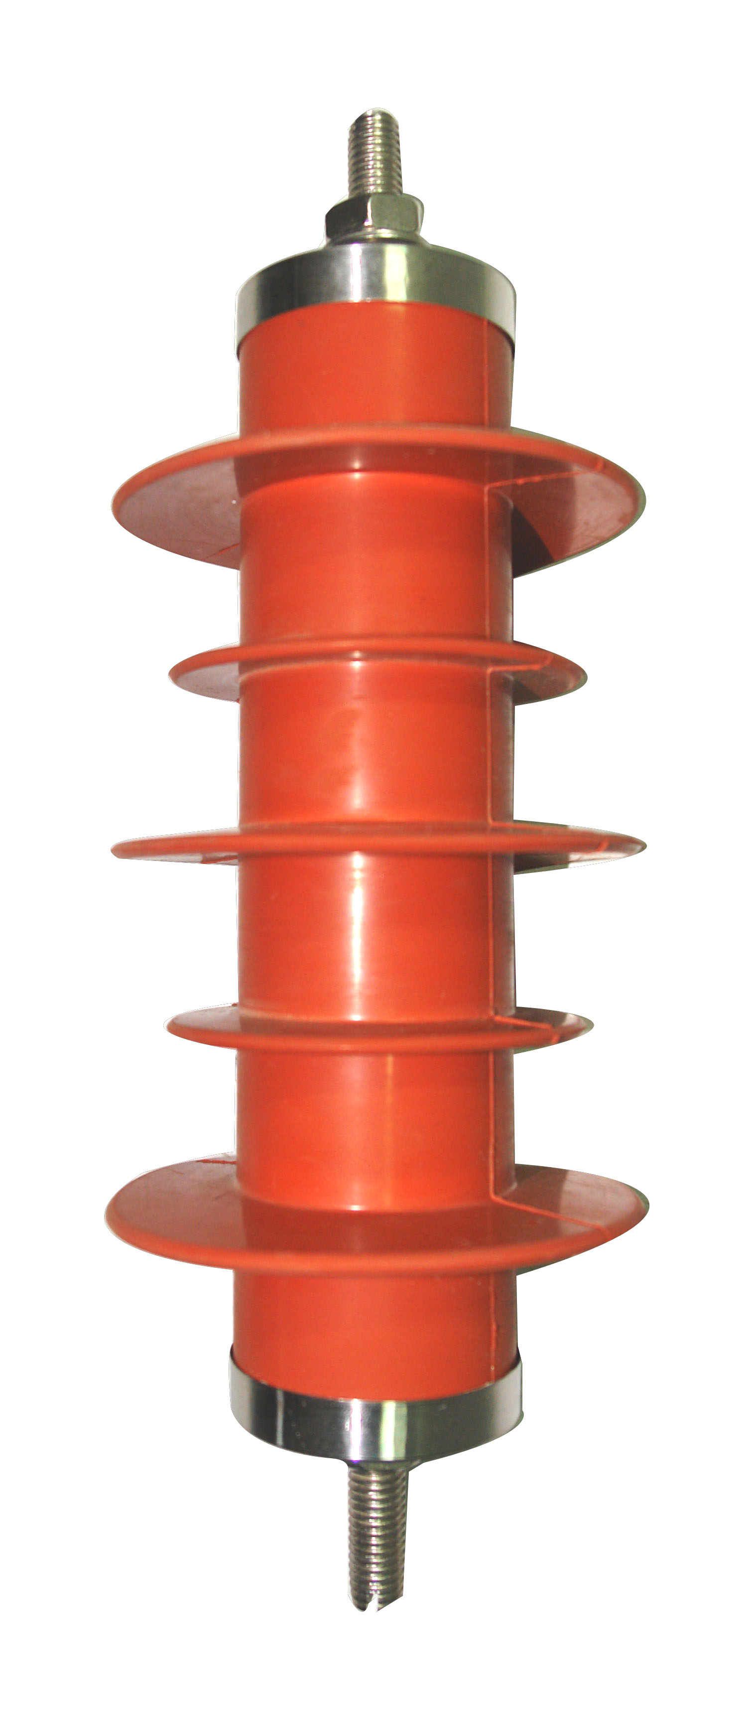

保定市华航电气有限公司

无间隙金属氧化物避雷器
一、技术参数

避雷器使用场所 | 型 号 | 系统标称电压有效值  kV | 避雷器额定电压有效值  kV | 避雷器持续运行电压有效值  kV | 直流1mA参考电压  ≥  kV | 标称放电电流5kA |  |  | 通流容量 |  | 外形  尺寸图
 |  |  |  |  |  | 陡坡冲击电流残压  峰值  ≤  kV | 雷电冲击电流残压  峰值  ≤  kV | 操作冲击电流残压  峰值  ≤  kV | 2ms方波冲击电流  ≥  Ａ | 4/10us大电流冲击  ≥  kA | 外形  尺寸图
低压型 | HY1.5W-0.28/1.3 | 0.22 | 0.28 | 0.24 | 0.60 | - | 1.3 | - | 50 | 10 | 图1
低压型 | HY1.5W-0.5/2.6 | 0.38 | 0.50 | 0.42 | 1.20 | - | 2.6 | - | 50 | 10 | 图1
低压型 | HY1.5W-0.58/3.2 | 0.48 | 0.58 | 0.46 | 1.4 | - | 3.2 | - | 75 | 35 | 图1
低压型 | HY1.5W-0.62/3.6 | 0.52 | 0.62 | 0.5 | 1.6 | - | 3.6 | - | 75 | 35 | 图1
低压型 | HY1.5W-0.8/3.9 | 0.66 | 0.8 | 0.68 | 1.8 | - | 3.9 | - | 75 | 35 | 图1
低压型 | HY1.5W-0.9/4.3 | 0.69 | 0.9 | 0.72 | 1.9 | - | 4.3 | - | 75 | 35 | 图1
配电型 | HY5WS-5/15 | 3 | 5 | 4.0 | 8.0 | 19.6 | 15.0 | 14.5 | 100 | 65 | 图2
配电型 | HY5WS-10/30 | 6 | 10 | 8.0 | 15.0 | 34.5 | 30.0 | 25.5 | 100 | 65 | 图2
配电型 | HY5WS-17/50 | 10 | 17 | 13.6 | 25.0 | 57.5 | 50.0 | 42.5 | 100 | 65 | 图4
线路型 | HY5WX-5/15 | 3 | 5 | 4.0 | 8.0 | 19.6 | 15.0 | 14.5 | 100 | 65 | 图2
线路型 | HY5WX-10/30 | 6 | 10 | 8.0 | 15.0 | 34.5 | 30.0 | 25.5 | 100 | 65 | 图2
线路型 | HY5WX-17/50 | 10 | 17 | 13.6 | 25.0 | 57.5 | 50.0 | 42.5 | 100 | 65 | 图4
线路型 | HY5WX51/134 | 35 | 51 | 40.8 | 73.0 | 154.0 | 134.0 | 114.0 | 600/  800 | 65 | 图7
电  站  型 | HY5WZ-5/13.5 | 3 | 5 | 4.0 | 7.5 | 15.5 | 13.5 | 11.5 | 200 | 65 | 图2
电  站  型 | HY5WZ-10/27 | 6 | 10 | 8.0 | 14.4 | 31.0 | 27.0 | 23.0 | 200 | 65 | 图2
电  站  型 | HY5WZ-17/45 | 10 | 17 | 13.6 | 24.0 | 51.8 | 45.0 | 38.3 | 200 | 65 | 图4
电  站  型 | HY5WZ-26/66 | 20 | 26 | 20.8 | 37.0 | 76.0 | 66.0 | 56.0 | 400 | 65 | 图6
电  站  型 | HY5WZ-34/85 | 20 | 34 | 27.2 | 48.0 | 75.0 | 85.0 | 95.0 | 400 | 65 | 图6
电  站  型 | HY5WZ-34/95 | 20 | 34 | 27.0 | 52.0 | 84.0 | 95.0 | 106.0 | 400 | 65 | 图6
电  站  型 | HY5WZ-51/134 | 35 | 51 | 40.8 | 73.0 | 154.0 | 134.0 | 114.0 | 600/  800 | 65 | 图7
 | HY5WZ-54/134 | 35 | 54 | 43.2 | 77.0 | 154.0 | 134.0 | 114.0 | 600/  800 | 65 | 图7
发  电  机  型 | HY5WD-4/9.5 | 3.15* | 4 | 3.2 | 5.7 | 10.7 | 9.5 | 7.6 | 400 | 65 | 图3
发  电  机  型 | HY5WD-8/18.7 | 6.3* | 8 | 6.3 | 11.3 | 21.0 | 18.7 | 15.0 | 400 | 65 | 图3
发  电  机  型 | HY5WD-13.5/31 | 10.5* | 13.5 | 10.5 | 18.6 | 34.7 | 31.0 | 25.0 | 400 | 65 | 图5
发  电  机  型 | HY5WD-17.5/40 | 13.8* | 17.5 | 13.8 | 24.4 | 44.8 | 40.0 | 32.0 | 400 | 65 | 图5
电  动  机  型 | HY2.5WD-4/9.5 | 3.15* | 4 | 3.2 | 5.7 | 10.7 | 9.5 | 7.6 | 200 | 65 | 图2
电  动  机  型 | HY2.5WD-8/18.7 | 6.3* | 8 | 6.3 | 11.3 | 21.0 | 18.7 | 15.0 | 200 | 65 | 图2
电  动  机  型 | HY2.5WD-13.5/31 | 10.5* | 13.5 | 10.5 | 18.6 | 34.7 | 31.0 | 25.0 | 200 | 65 | 图2
电机中性点型 | HY1.5W-2.4/6 | 3.15* | 2.4 | 1.9 | 3.4 | - | 6.0 | 5.0 | 200 | 65 | 图2
电机中性点型 | HY1.5W-4.8/12 | 6.3* | 4.8 | 3.8 | 6.8 | - | 12.0 | 1.0 | 200 | 65 | 图2
电机中性点型 | HY1.5W-8/19 | 10.5* | 8 | 6.4 | 11.4 | - | 19.0 | 15.9 | 200 | 65 | 图2
电机中性点型 | HY1.5W-10.5/23 | 13.8* | 10.5 | 8.4 | 14.9 | - | 23.0 | 19.2 | 200 | 65 | 图2
电机中性点型 | HY1.5W-12/26 | 15.75* | 12 | 9.6 | 17.0 | - | 26.0 | 21.6 | 200 | 65 | -
电机中性点型 | HY1.5W-13.7/29.2 | 18.0* | 13.7 | 11.0 | 19.5 | - | 29.2 | 24.3 | 200 | 65 | -
电机中性点型 | HY1.5W-15.2/31.7 | 20.0* | 15.2 | 12.2 | 21.6 | - | 31.7 | 26.4 | 200 | 65 | 图4
电  容  器型 | HY5WR-10/27 | 6 | 10 | 8 | 14.4 | - | 27.0 | 21.0 | 400 | 65 | 图3
电  容  器型 | HY5WR-17/46 | 10 | 17 | 13.6 | 24.0 | - | 46.0 | 35.0 | 400 | 65 | 图5
电  容  器型 | HY5WR-51/134 | 35 | 51 | 40.8 | 73.0 | - | 134.0 | 105.0 | 600/  800 | 65 | 图7
变压器中性点 | HY1.5W-30/80 | 35 | 30 | 24 | 44.0 | - | 80 | 76 | 600/  800 | 65 | 图7
变压器中性点 | HY1.5W-33/90 | 35 | 33 | 26.4 | 48.0 | - | 90 | 86 | 600/  800 | 65 | 图7
变压器中性点 | HY1.5W-42/102 | 35 | 42 | 33.6 | 60.0 | - | 102 | 95 | 600/  800 | 65 | 图7
电气化铁道型 | HY10WT-42/120 | 27.5 | 42 | 34.0 | 66 | 138 | 120 | 98 | 600/  800 | 100 | 图7
注：“*”表示电机额定电压有效值。

二、型号说明
本品依据GB11032-2010《交流无间隙金属氧化物避雷器》，以HY5WS-17/50为例对其型号说明如下：
Y：金属氧化物避雷器；
H：复合外套，无H即为瓷套；
5：标称放电电流，因电压等级而异；
W:无间隙，C:串联间隙，B:并联间隙；
S:配电型，Z:电站型,D:电机型，R:电容型，T:铁道型：
17:避雷器额定电压(kV)，即允许加在避雷器上的最大允许工频电压有效值，因型号和电压等级而异。
50:标称放电电流下最大残压峰值(kV),因型号和电压等级而异。

三、使用条件
1) 环境温度：-40℃～+60℃；
2) 海拔高度：小于2000m（高于2000 m请选用高原型产品）；
3) 额定频率：48Hz～62Hz；
4）最大风速不得超过35m/s；
5）地震裂度7度及以下地区；

四、试验项目
- 直流1mA参考电压：在避雷器两端施加直流电压，待流过避雷器的电流稳定于1mA后，读出的电压数值，该值不得小于技术参数表中的规定值。
- 泄漏电流：在避雷器的两端施加0.75倍直流1mA参考电压，此时流过避雷器的泄漏电流不大于50微安；
- 不得对本产品进行工频放电电压试验。

五、外形尺寸图

